Отчет

Тип программы: Файловый менеджер

Функции: Программа позволяет просматривать архивы, сравнивать и синхронизировать каталоги, имеет собственный FTP-клиент и дает возможность переименовывать одновременно несколько файлов.

Настройки:

**Как настроить панель инструментов FreeCommander**

* Нажмите по панели правой кнопкой мышки и выберите пункт **«Настроить панели действий»**.

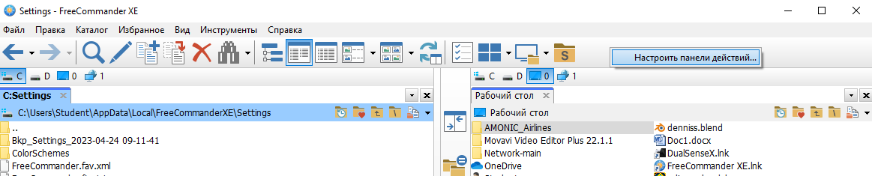

* Слева находятся элементы, будучи расположенные на панели, а справа команды, которые можно переместить в левое окошко. Помимо этого, вы можете показывать заголовки каждой команды и выбрать их расположение (справа, слева, сверху, снизу). Можно использовать большие значки или самостоятельно задать размер.

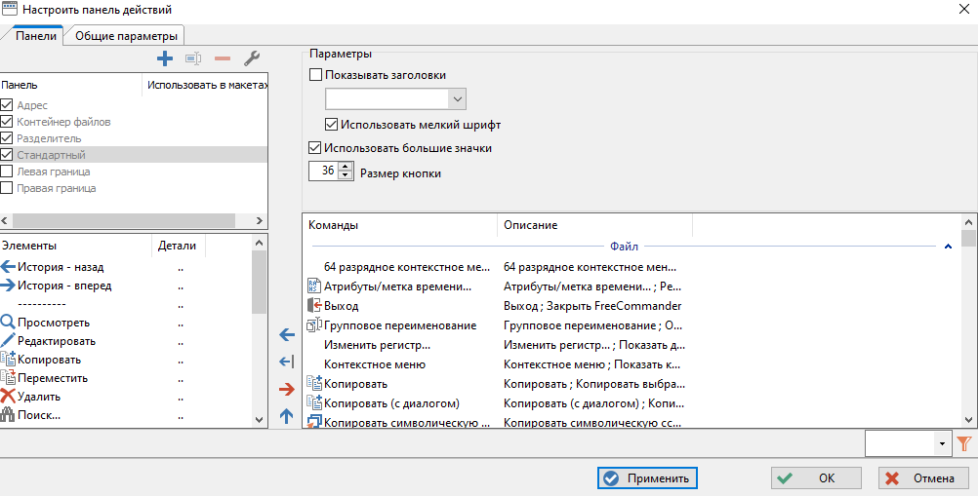

* При желании вы можете создать свою панель.

На вкладке, возможно, оставить одну расширяемую панель (стоит по умолчанию), либо создать несколько других.

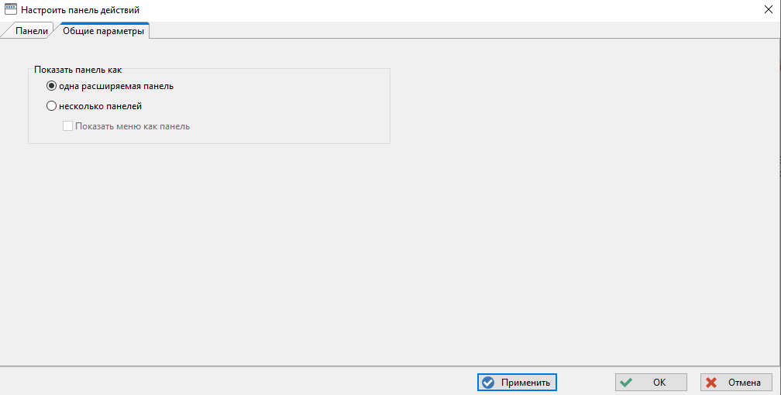

**Интерфейс, опции и настройки FreeCommander**

Запустив FreeCommander, перед глазами предстаёт обычное окно, которое многие видели не один раз (для тех, кто пользовался Total Commander). Здесь все значки обозначены как положено, в том числе и папки. Окно разделено на две части. Любое из частей может предназначаться для любого диска или папки. Например, вверху можно видеть переключатели на системный диск, рабочий стол и сеть (есть подключена локальная сеть).

Естественно вид значков легко изменить нажмите в окне программы по пустому месту и выберите опцию «Вид» . Там можно выбрать следующие пункты:

* Таблица;
* Список;
* Мелкие значки;
* Крупные значки;
* Эскизы.

Две области окна можно превратить в одно. Для этого заходим в «Вид» и выбираем опцию «Одна/две панели» или нажимаем F10 . Утилиту сразу станет одной панелью. Эти же функции доступны, если посередине нажать правой кнопкой мыши.

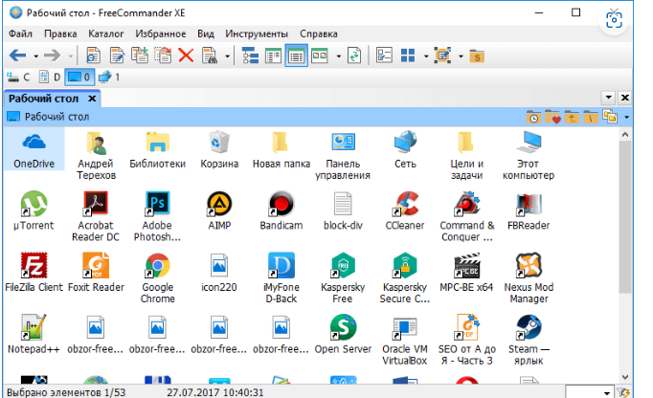

Также одно из окон можно сделать шире или меньше.

Если хотите включить дерево каталогов, как в проводнике Windows, нажмите на значок, называемый «Переключить показ дерева каталогов» (можно нажать Alt+T). Слева тут же появится отдельное окно.

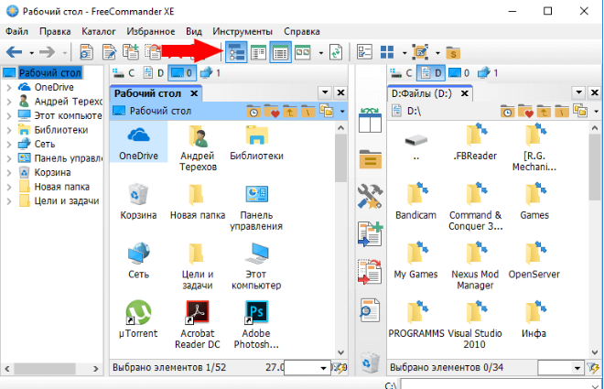

Демонстрация работы с программой:

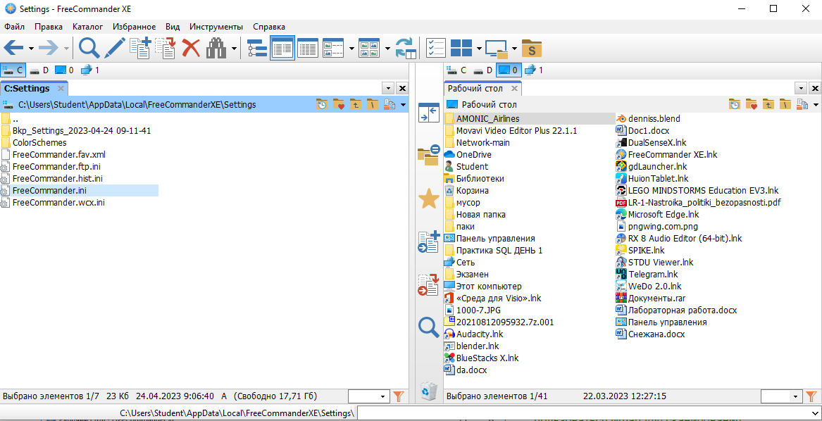

Проблемы при работе: неудобный интерфейс